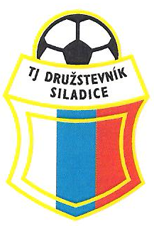
Vážení športoví priatelia,
dovoľte mi, aby som vás v mene výboru Telovýchovnej jednoty Družstevník Siladice informoval, ako naše mužstvá obstáli vo svojich súťažiach v ročníku 2016/2017.
V poslednom kole naši futbalisti zvíťazili na domácom ihrisku s mužstvom z Hornej Krupej po presvedčivom výkone 5:1, keď dva góly vstrelil Michal Mesároš a po jednom pridali Martin Laurinec, Marek Ertl a Peter Varga. Domáce mužstvo napokon skončilo na krásnom 2. mieste so ziskom 60 bodov a náš kanonier Martin Laurinec sa stál „kráľom strelcov„ keď súperom nastrieľal 40 gólov.

Za tento úspech je potrebné poďakovať všetkým hráčom, trénerom, funkcionárom a všetkým fanúšikom, ktorí stáli pri našom mužstve, aj v časoch keď sa im nedarilo. Ešte raz, vďaka!

Konečná tabuľka 6. ligy
por. | klub | z | 1 | x | 2 | skóre |  |  | body
1. | OŠK Zavar | 30 | 19 | 5 | 6 | 95 | : | 30 | 62
2. | TJ Družstevník Siladice | 30 | 18 | 6 | 6 | 87 | : | 48 | 60
3. | TJ Družstevník Horná Krupá | 30 | 17 | 6 | 7 | 70 | : | 37 | 57
4. | ŠK Cífer 1929 | 30 | 17 | 4 | 9 | 63 | : | 37 | 55
5. | TJ Družstevník Voderady | 30 | 16 | 5 | 9 | 57 | : | 34 | 53
6. | OFK Majcichov | 30 | 15 | 8 | 7 | 50 | : | 35 | 53
7. | OŠK Dolná Krupá | 30 | 16 | 4 | 10 | 64 | : | 36 | 52
8. | ŠK Slávia Zeleneč | 30 | 17 | 0 | 13 | 83 | : | 61 | 51
9. | TJ Družstevník Dechtice | 30 | 16 | 2 | 12 | 65 | : | 47 | 50
10. | TJ Slovan Červeník | 30 | 13 | 4 | 13 | 66 | : | 62 | 43
11. | MTK Leopoldov | 30 | 11 | 6 | 13 | 48 | : | 52 | 39
12. | FK Šulekovo | 30 | 8 | 3 | 19 | 60 | : | 78 | 27
13. | TJ Slovan Veľké Orvište | 30 | 7 | 5 | 18 | 40 | : | 95 | 26
14. | ŠK Borovce | 30 | 7 | 4 | 19 | 27 | : | 79 | 25
15. | TJ Družstevník Dolný Lopašov | 30 | 6 | 5 | 19 | 36 | : | 79 | 23
16. | TJ Družstevník Brestovany | 30 | 2 | 3 | 25 | 26 | : | 127 | 9

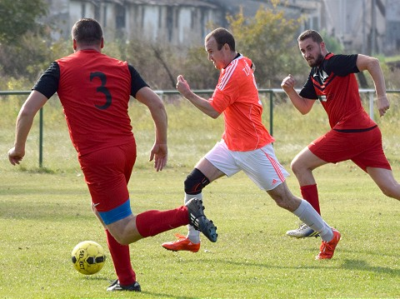
Náš “kanonier” Martin Laurinec v akcií
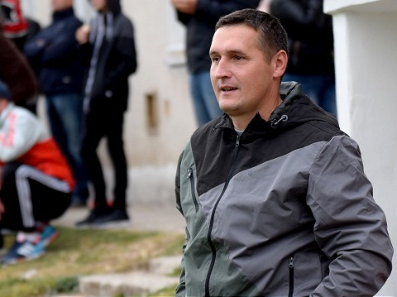
Tréner prvého mužstva Daniel Rau

Ďalej uvediem ako dopadli naše mládežnícke družstvá:
Dorast VI. liga – sk. B
Absolútnim víťazom svojej skupiny sa stali dorastenci, pod hlavičkou FC Horses, ktorých viedol Kveto Greguška. O celkového víťaza dorastu sa stretnú s víťazom sk.A Zelenčom 24. júna 2017 o 15,30 hod. v Modranke.
1. FC Horses 20 18 1 1 159:18 55 b.
Žiaci IV. liga RUBBEX
Žiaci vystupovali tiež pod hlavičkou FC Horses a vedení Jánom Beránkom nedopadli zle. Umiestnenie v strede tabuľky dáva nádeje na lepšie umiestnenie v budúcej sezóne.
6. FC Horses 26 13 3 10 82:62 42 b.
Prípravka sk. A
Naši najmenší zbierali skúsenosti a z tohoto hľadiska je potrebné sa pozerať na ich umiestnenie. Ak budú chcieť, iste v budúcnosti sa stanú platnými hráčmi našej TJ.
11. TJ Družstevník Siladice 20 0 0 20 10:139 0 b.

Na záver dovoľte mi pozvať Vás na tradičný futbalový turnaj “Memoriál Alojza Plevku” , ktorý bude 22. júla 2017 na domácom ihrisku za účasti mužstiev z Piešťan, Leopoldova a Zvončína. Tešíme sa na Vašu účasť!

